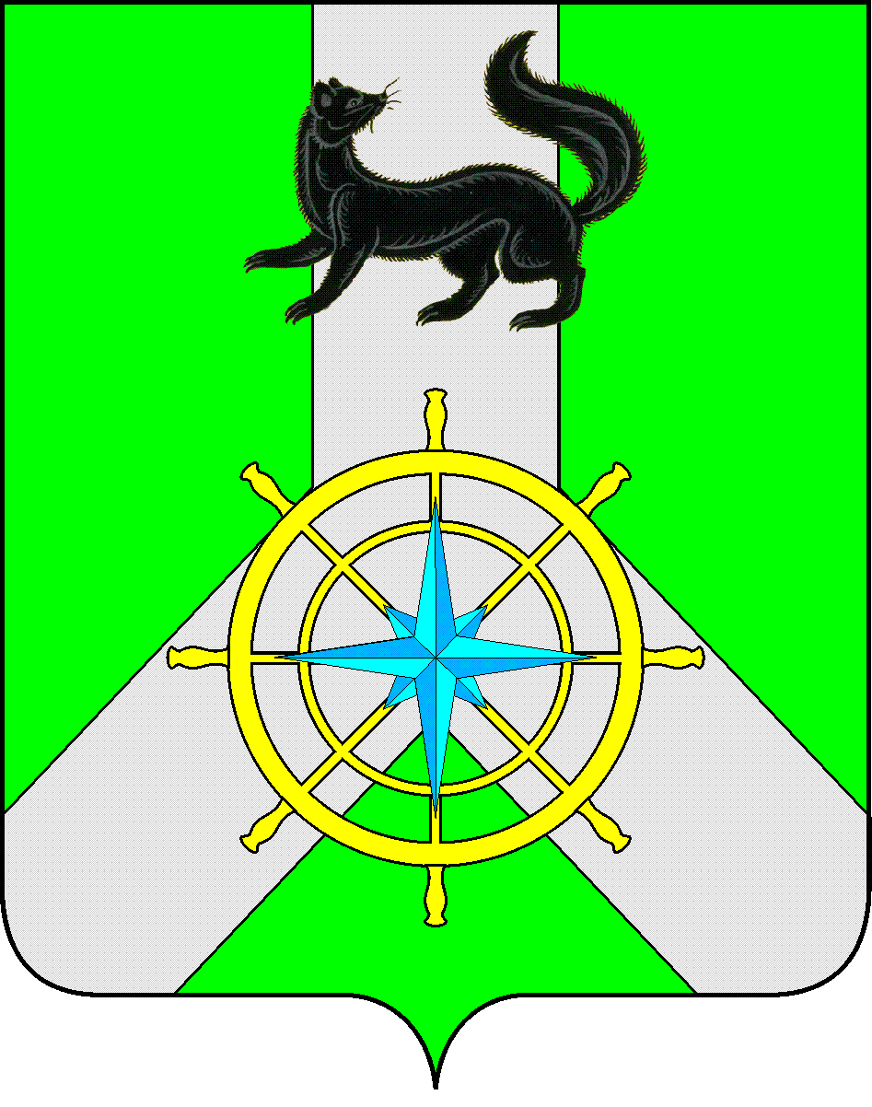
Р О С С И Й С К А Я Ф Е Д Е Р А Ц И Я

И Р К У Т С К А Я О Б Л А С Т Ь

К И Р Е Н С К И Й М У Н И Ц И П А Л Ь Н Ы Й Р А Й О Н

А Д М И Н И С Т Р А Ц И Я

П О С Т А Н О В Л Е Н И Е

от 06.07.2022 г. | г.Киренск | № 410
Об утверждении административного регламента предоставления муниципальной услуги «Постановка на учет и направление детей в муниципальные образовательные организации, реализующие образовательные программы дошкольного образования»

В соответствии с Федеральным законом от 27.07.2010 № 210-ФЗ «Об организации предоставления государственных и муниципальных услуг», пунктом 6 части 1 статьи 9 Федерального закона от 29.12.2012 года № 273-Ф3 «Об образовании в Российской Федерации», статьей 15 Федерального закона от 06.10.2003 года №131-Ф3 «Об общих принципах организации местного самоуправления в Российской Федерации», статьями 39, 55 Устава Муниципального образования Киренский район, администрация Киренского муниципального района

ПОСТАНОВЛЯЕТ:

1. Утвердить административный регламент предоставления муниципальной услуги «Постановка на учет и направление детей в муниципальные образовательные организации, реализующие образовательные программы дошкольного образования» (Приложение 1).
2. Признать утратившим силу Постановление администрации Киренского муниципального района от 28.03.2016 года № 149 «Об утверждении административного регламента предоставления муниципальной услуги «Прием заявлений, постановка на учет детей, подлежащих обучению в образовательных организациях, реализующих образовательную программу дошкольного образования».
3. Настоящее Постановление вступает в силу со дня его подписания и подлежит размещению на официальном сайте администрации Киренского муниципального района.
4. Контроль над исполнением настоящего постановления возложить на начальника Управления образования администрации Киренского муниципального района.

Мэр района К. В. Свистелин

Исполнитель:
Леонтьева Людмила Валентиновна, директор МКУ «Центр развития образования»
Тел.: 83956843594

Согласовано:
Первый заместитель мэра – председатель комитета
по социальной политике ______________ А.В.Воробьев

И.о. начальника управления образования Киренского
муниципального района _______________С.Л. Зырянова

Начальник правового отдела администрации
Киренского муниципального района ______________ И.С.Чернина

